Viva Impresion Inc. (Viva)

PARTIE 1
Informations générales sur l’entreprise et le secteur de l’impression

Informations générales sur l’entreprise

Viva Impresion Inc. (Viva) est une société par actions à capital fermé qui offre des services d’impression et d’entreposage à des sociétés d’assurance et à des institutions financières non bancaires de toutes tailles. Viva a un seul établissement, situé à Montréal.

Fondée en 1986 par Michel Villeneuve et Benoît Crevier, Viva offrait, à ses débuts, ses services à de petites entreprises. Viva imprimait des cartes professionnelles, des factures simples ou multiexemplaires, du papier à en-tête, des articles de papeterie et des blocs-notes personnalisés. Viva connut une croissance rapide et ne tarda pas à accepter des commandes importantes, par exemple, l’impression des formulaires multiexemplaires pour des compagnies d’assurance d’envergure et des grandes sociétés de placement.

Pour répondre aux besoins de ses principaux clients, Viva est allée s’installer dans de nouveaux locaux en 2003 et commença à offrir des services d’entreposage. Certains clients voulaient des tirages (lot d’impression) plus petits et davantage adaptés à leurs besoins; au cours des années 2000, elle se mit donc à recourir à la technologie d’impression numérique et à offrir des services d’impression à la demande.

Viva devint ainsi une entreprise offrant un ensemble complet de services, capable d’exécuter des commandes de toutes tailles et de fournir divers services liés à l’impression, y compris des travaux de prépresse électronique, de conception de formulaires, d’impression offset (lithographie), d’impression numérique, d’impression à la demande, de reliure, d’entreposage de grandes quantités de produits finis et imprimés pour les clients, de gestion des stocks et de distribution de documents. En 2017, Viva comptait plus de 100 employés et les ventes annuelles atteignaient plus de 24 millions de dollars.

Le secteur de l’imprimerie

Au sein du secteur manufacturier canadien, l’imprimerie commerciale est l’industrie reposant sur les technologies de l’information qui est la plus ancienne et la plus dispersée. Le secteur canadien de l’imprimerie commerciale se compose principalement de petites et moyennes entreprises (PME) gérées par leur propriétaire. Ces PME sont établies dans toutes les régions et collectivités du pays.

En général, la concurrence entre les imprimeries commerciales est fondée sur le prix, la qualité, la gamme de services offerts, les capacités de distribution, le service à la clientèle, la disponibilité du temps d’impression et l’utilisation de technologies de pointe. Depuis dix ans, le secteur canadien de l’imprimerie se heurte de plus en plus à la forte concurrence de fabricants étrangers à faibles coûts, d’Internet ainsi que des communications électroniques. Les importations augmentent plus rapidement que les exportations. La Chine est devenue un concurrent important dans le secteur, pratiquant des prix jusqu’à 30 % inférieurs à ceux des imprimeries canadiennes.

Internet a une incidence négative sur la demande de catalogues, d’annuaires et de livres diffusés sur un support papier. De plus, les entreprises utilisent moins de formulaires commerciaux imprimés, car certaines ont trouvé des solutions numériques plus efficientes. Par conséquent, la croissance du secteur a ralenti et la longueur des tirages des travaux d’impression a diminué.

Dans le but de s’adapter à un marché en évolution, les entreprises du secteur de l’imprimerie ont fait appel à des techniques et du matériel d’impression à la fine pointe de la technologie, et proposé des services à valeur ajoutée (impression numérique, webimpression [web-to-print], impression à la demande, entreposage de documents, gestion des stocks de documents, publipostages, etc.). Quelques grandes imprimeries sont devenues entièrement intégrées en fusionnant avec des papetières. De plus, on constate qu’en Amérique du Nord, l’heure semble être aux fusions dans le secteur : les grandes imprimeries commerciales font l’acquisition de moyennes entreprises et de concurrents régionaux.

Survol des étapes de production de l’imprimé

La production de produits imprimés comprend trois étapes : le prépresse, l’impression et la finissure.

Prépresse

Le prépresse, étape précédant l’impression proprement dite, comprend les tâches suivantes : la composition, la conception graphique, la conception des imprimés, la mise en page, la révision, la correction d’épreuves et le développement de plaques. Au cours de cette étape, l’imprimeur prépare une épreuve photographique des images et du texte dans les couleurs demandées par le client, pour qu’il les examine. Cette étape est uniquement nécessaire pour les impressions offset.

Impression

Deux des procédés les plus couramment utilisés aujourd’hui dans le domaine de l’imprimerie commerciale sont l’impression offset (lithographie) et l’impression numérique.

Impression offset (lithographie)

L’impression offset est un procédé fort répandu en raison de sa polyvalence, de sa vitesse, de sa qualité et du coût généralement avantageux qu’elle permet d’obtenir pour un large éventail de produits imprimés; il s’agit du procédé le plus utilisé pour produire de grandes quantités de documents de qualité supérieure. Selon ce procédé, l’encre est étalée sur une plaque d’impression comportant des images en relief, puis elle est transférée sur un cylindre de caoutchouc, et finalement reportée sur du papier ou une autre matière. Bien que les coûts de mise en course et du matériel soient plutôt élevés, ce procédé d’impression est relativement peu coûteux en lui-même.

Impression numérique

L’impression numérique utilise un matériel d’impression sans impact commandé par ordinateur (par jet d’encre, par pulvérisation, électrostatique, au laser). L’image à imprimer est envoyée directement à l’appareil sous forme de fichier numérique, de sorte qu’une plaque d’impression n’est pas nécessaire. Contrairement à l’impression offset, chaque impression numérique sur papier peut être différente; par conséquent, on a recours à l’impression numérique pour le multipostage et des travaux personnalisés. Grâce à l’impression numérique, le délai d’exécution des commandes est réduit. La souplesse du procédé et ses coûts de production moins élevés pour les petits travaux ont incité de nombreuses entreprises à établir leur propre service interne d’impression numérique.

Finissure

La finissure comprend diverses opérations distinctes comme le pliage, le perçage, le rognage, l’assemblage, le traçage, le numérotage, la reliure (spirale métal, spirale plastique, colle, à trois anneaux, etc.).

Autres services

Beaucoup d’entreprises se sont rendu compte qu’elles ne pouvaient plus se permettre d’entreposer sur place des documents préimprimés, en raison de la hausse des coûts d’occupation. Les entreprises commencèrent donc à donner l’entreposage de leurs documents et la gestion de leurs stocks en impartition. De nombreuses imprimeries, y compris Viva, élargirent la gamme de leurs services pour y ajouter la gestion complète des documents, de la production à l’entreposage et à la distribution.

Exploitation de Viva Impresion Inc.

Équipe de direction

Michel Villeneuve, président et chef de la direction – Michel croit que l’imprimerie jouera toujours un rôle de premier plan dans l’économie canadienne et que Viva devrait sans cesse s’efforcer de trouver de nouvelles possibilités de croissance au sein du secteur de l’imprimerie.

Benoît Crevier, vice-président – Bachelier en marketing, Benoît a toujours été chargé des ventes, du marketing, de l’emballage et de l’expédition. Il a aussi mis sur pied le service d’entreposage, qu’il continue de superviser. Il aime aussi s’occuper personnellement du compte de deux grandes compagnies d’assurance, clientes de Viva depuis vingt ans.

Pour mener à bien la mission de l’entreprise, Michel et Benoît peuvent compter sur une équipe de gestionnaires chevronnés :

Luce Rollin, directrice, Marketing et service à la clientèle – Titulaire d’un baccalauréat en marketing et d’un diplôme d’études supérieures en sciences économiques.

Devesh Ashra, directeur, Production – Embauché il y a quinze ans par Viva, Devesh Ashra est responsable des achats et des fonctions liées au prépresse, à l’impression et à la finissure

Marilyne Dubé, directrice, Entreposage et distribution – Titulaire d’un baccalauréat en gestion des opérations et de la logistique.

Victoria Lord, contrôleure – Titualire d’un titre CPA, comptant neuf années d’expérience dans le secteur manufacturier et celui des services.

Conseil d’administration

Le conseil se réunit quatre fois par année, dont une fois après la vérification annuelle des comptes afin de passer en revue et d’approuver les états financiers vérifiés (voir annexe 1) ainsi que le plan stratégique de l’entreprise.

À la réunion du conseil d’administration tenue en janvier 2017, une analyse stratégique de l’environnement a été menée et l’énoncé de mission en vigueur depuis 2009 a été révisé et approuvé (voir l’annexe 2).

Ventes

Viva répond principalement aux besoins des secteurs de l’assurance et des services financiers. Depuis 2013, huit gros clients comptent pour plus de 80 % de son chiffre d’affaires : deux compagnies d’assurance internationales, trois sociétés de fonds communs de placement, un gestionnaire de caisse de retraite et deux maisons de courtage.

L’équipe des ventes et du service à la clientèle de Viva comprend des représentants, des préposés aux devis et des chargés de compte. Supervisés par Luce Rollin et Benoît Crevier, tous les membres de l’équipe connaissent bien tous les aspects des services offerts par Viva et les procédés d’impression qu’elle utilise.

Les représentants sont chargés d’obtenir des contrats autant de clients actuels que de nouveaux clients. À cette fin, ils doivent parfois faire de la prospection téléphonique ou répondre à des demandes générales de devis pour d’importants contrats d’impression. Les représentants travaillent avec les préposés aux devis à l’établissement de ceux-ci. Les préposés aux devis produisent également des devis pour des clients potentiels qui en ont fait la demande en ligne, depuis le site Web de Viva.

Une fois qu’un contrat est signé avec un nouveau client, un chargé de compte lui est attitré; ce dernier surveille les progrès des travaux et est en contact avec le client à toutes les étapes (conception initiale, épreuves, impression, reliure, entreposage, emballage et expédition). C’est le même chargé de compte qui gérera tous les travaux que ce client confiera par la suite à Viva.

Dans le but de favoriser la croissance et la stabilité de Viva, Michel Villeneuve et Benoît Crevier ont toujours concentré les efforts de l’entreprise sur la création et le maintien de partenariats à long terme avec des clients importants. Ces partenariats ont pris diverses formes, allant de la prestation de conseils sur l’utilisation efficace des médias imprimés à la gestion globale des travaux d’impression du client. Cette façon de faire a contribué au succès continu des clients de l’entreprise. En effet, Viva leur a ainsi permis de gagner beaucoup de temps et leur a fait épargner bien des efforts et de l’argent en s’occupant pour eux de tâches complexes comme la conception, la production, l’entreposage, la mise à jour et la distribution de milliers de documents commerciaux, formulaires et produits imprimés.

Étant donné que les deux compagnies d’assurance sont les plus gros et les plus importants clients de Viva, Benoît Crevier continue de se charger personnellement de leur compte, avec l’aide, quand il le faut, des employés les plus chevronnés du service à la clientèle. Chaque chargé de compte s’occupe d’un des autres gros clients ainsi que de quelques clients plus petits.

Entreposage

Plusieurs gros clients de Viva et certains de ses clients plus petits ont recours à son service d’entreposage. Par exemple, dans le but de réduire au minimum leurs coûts d’impression, les deux compagnies d’assurance commandent d’abord l’impression d’une provision de six à douze mois de divers formulaires dont elles ont besoin pour tous leurs bureaux situés au Canada et à l’étranger. Viva imprime les formulaires, les entrepose, assure le suivi des stocks, emballe les formulaires et, au fur et à mesure des besoins, les expédie directement aux succursales de la compagnie d’assurance et avise celle-ci lorsque les stocks de certains formulaires sont sur le point d’atteindre le seuil de réapprovisionnement.

La section de l’immeuble réservée à l’entreposage comprend 11 rangées d’étagères d’acier. Chacune des rangées de l’aire d’entreposage compte trois étagères et 100 colonnes, ce qui crée 300 bacs de stockage individuels par rangée; ainsi, l’aire d’entreposage contient 3 300 bacs au total.

Emplacement et locaux

Viva Impresion Inc. est située à trois kilomètres de la route Transcanadienne et à
30 kilomètres d’un aéroport international.

L’immeuble a une superficie de 18 000 mètres carrés répartie comme suit :

Surface | Mètres carrés
Impression et finissure | 9 810
Distribution (emballage, expédition et réception) | 810
Entrepôt | 5 940
Bureaux (administration, TI, service à la clientèle, prépresse, etc.) | 900
Archives | 540
Total | 18 000

L’immeuble est protégé par un système d’alarme que l’on arme à la fin de la journée. Seuls les membres de la haute direction, le chef du service des TI et le chef de l’équipe d’entretien ont les clés pouvant déverrouiller les portes extérieures et connaissent le code pour désarmer le système d’alarme.

Déroulement des opérations

Lorsqu’un chargé de compte reçoit une commande d’impression d’un client, il ouvre un dossier d’impression. Sur le devant du dossier, il note en détail tous les travaux requis pour exécuter la commande, puis il remet le dossier à l’agent d’ordonnancement qui y indique la date et l’heure de lancement prévues pour chaque tâche. Le dossier est ensuite confié au service du prépresse ou de l’impression numérique.

Dans le cas d’une grosse commande de formulaires qui nécessiterait une impression offset, le dossier est d’abord acheminé au service du prépresse où l’on fait la conception des formulaires. Le service du prépresse envoie les épreuves au client pour qu’il les approuve. Une fois celles-ci approuvées, le préposé du service du prépresse prépare les plaques nécessaires et les insère dans le dossier avec les épreuves et l’approbation du client. Pour les travaux d’impression numérique, on envoie l’épreuve électronique au service de l’impression et on insère une copie papier de l’épreuve dans le dossier.

Lorsque l’impression commence, le chargé de compte vérifie les premières épreuves ainsi que le premier lot de formulaires imprimés pour s’assurer qu’ils répondent aux spécifications du client. Les formulaires imprimés sont ensuite acheminés à l’entrepôt; cette étape constitue la fin des travaux.

Le dossier est retourné au chargé de compte qui communique avec le client pour l’aviser que les formulaires sont maintenant dans l’entrepôt jusqu’à ce qu’il en ait besoin. Le dossier est envoyé au service de la comptabilité qui prépare la facture. On ouvre ensuite un fichier stock pour y consigner de l’information sur les formulaires entreposés. Enfin, le dossier d’impression est classé en permanence dans la salle des archives.

Facturation

Viva facture les produits et services aux clients selon le contrat, qui spécifie habituellement les éléments suivants : tarif horaire et estimation du nombre d’heures requis pour le travail de prépresse, tarif à l’unité pour les travaux d’impression et tarif mensuel pour l’entreposage. Les coûts de distribution sont inclus dans les tarifs d’impression et d’entreposage.

Les tarifs d’impression varient grandement selon la qualité du papier, le volume, le procédé d’impression et le travail de finissure requis. Étant donné que le coût du papier fluctue sur le marché mondial, Viva négocie une clause du contrat du client selon laquelle il est possible de modifier le contrat pour tenir compte de l’augmentation ou de la diminution du coût du papier. Le tarif mensuel pour l’entreposage varie entre 70 $ et 80 $ par bac.

Concurrence

Bien que l’impression procure à Viva un flux de rentrées stable, ce secteur de l’entreprise est très concurrentiel et sensible au prix. Dans un rayon de 25 kilomètres de l’immeuble de Viva, se trouvent 3 grandes imprimeries, 80 petites imprimeries et 2 moyennes de la même taille que Viva. Pour les gros contrats comme ceux des compagnies d’assurance internationales, Viva doit faire concurrence à des entreprises du monde entier. Certains concurrents consentent des rabais pour les gros volumes et offrent d’autres avantages.
Pour réduire leurs coûts au minimum, les entreprises choisissent habituellement une imprimerie située à proximité d’un fournisseur de services d’entreposage. Bien qu’aucune des petites et moyennes imprimeries dans la région n’offre de services d’entreposage à leurs clients, Viva doit concurrencer de grandes imprimeries locales et environ 20 autres entreprises locales qui proposent des services d’entreposage, d’emballage et d’expédition.

Ressources humaines

Beaucoup d’employés sont au service de Viva depuis de nombreuses années. Dévoués et non syndiqués, la plupart aiment la culture de Viva et, bien que leur salaire soit de 10 % inférieur à celui des travailleurs syndiqués à l’emploi d’autres imprimeries, ils sont prêts, lorsqu’il le faut, à faire des heures supplémentaires pour terminer des travaux urgents. Tous les employés de Viva reçoivent une prime lorsque les objectifs de performance organisationnelle sont atteints.

PARTIE 2

Développements récents

En 2017, malgré le fait que l’industrie de l’imprimerie connaisse un ralentissement important, les services d’impression et d’entreposage de Viva ont fonctionné presque à pleine capacité, et les clients étaient satisfaits de la qualité des produits et des services offerts par l’entreprise. En conséquence, Viva a atteint les objectifs de performance organisationnelle, car elle a réalisé un bénéfice net global correspondant à au moins 4,0 % des ventes et enregistré une augmentation de 5 % des produits d’exploitation tirés de l’impression ainsi qu’une hausse de 5 % des produits d’exploitation provenant de l’entreposage. Les primes ont donc été accordées à tous les employés.

En 2018, la progression des nouvelles technologies numériques a continué de se faire sentir. Comme quelques imprimeries avaient fermé leurs portes, il était possible de se procurer, à prix modique, des presses offset d’occasion. Faisant preuve d’un optimisme prudent, le conseil d’administration a fixé les objectifs suivants pour 2018 : maintenir les produits d’exploitation au même niveau qu’en 2017 et réaliser un bénéfice net correspondant à 4,0 % des ventes. Chez Viva, le ralentissement n’a eu aucune incidence sur la demande pendant les six premiers mois de l’exercice 2018; toutefois, Victoria Lord remarque que certains clients ont commencé à prendre plus de temps pour régler leurs factures.

International Insurance Corporation (IIC)

Le 1er mai 2018, Benoît Crevier reçoit un appel d’un gros client de Viva, International Insurance Corporation (IIC). On l’informe que cette dernière vient d’être acquise par Global Insurance Organization (GIO), l’une des plus grandes compagnies d’assurance du monde, et qu’à l’expiration de son contrat avec Viva le 31 octobre 2018, la réalisation de tous les travaux d’impression d’IIC sera confiée à American International Printer Inc. (AIPI), qui se charge actuellement de tous les travaux d’impression de GIO. AIPI utilise une technologie de pointe et offre des services plus avancés à ses clients. Par exemple, en plus de fournir des services d’impression à la demande pour de petits tirages à des prix presque aussi bas que ceux des travaux d’impression offset à grand tirage, AIPI offre un service de suivi, qui permet au client de commander des travaux d’impression et d’en faire l’épreuvage et le suivi en ligne. À l’heure actuelle, Viva n’utilise pas cette technologie.

Benoît Crevier fait part à Michel Villeneuve de la nouvelle concernant IIC et lui lance quelques idées pour réduire au minimum les conséquences négatives de la perte de ce compte.

Northern Complete Insurance Inc. (NCI)

Il y a deux ans, Northern Complete Insurance Inc. (NCI), une compagnie d’assurance beaucoup plus grande que n’importe lequel des clients actuels de Viva, a abandonné son imprimeur canadien au profit d’une entreprise chinoise. NCI a alors demandé à Viva d’entreposer et de gérer la distribution des documents imprimés que lui fournissait l’imprimeur chinois. Toutefois, comme l’entrepôt de Viva était presque rempli à pleine capacité, elle a dû décliner l’offre de NCI. Après avoir appris la nouvelle concernant IIC, Benoît Crevier a communiqué immédiatement avec NCI, qui s’est dite toujours intéressée à donner l’entreposage et la distribution de ses documents en impartition, pourvu qu’on lui offre des tarifs avantageux et qu’on lui accorde certains privilèges.

NCI était disposée à signer un contrat de cinq ans pour la location de 1 700 bacs d’entreposage au tarif mensuel de 70 $ par bac, soit 5 $ de moins que le coût moyen de location payé par les autres clients. NCI a une bonne cote de crédit et paie habituellement ses comptes dans les 30 jours. Elle accepterait aussi de fixer au 1er novembre 2018 la date d’entrée en vigueur du contrat.

General Printing Services Inc. (GPS)

Luce Rollin mentionnait récemment à Benoît Crevier que General Printing Services Inc. (GPS) cherchait un nouvel imprimeur à qui confier l’impression offset de grandes quantités de livres et de magazines que l’imprimeur livrerait ensuite aux abonnés. L’entreposage ne serait pas nécessaire. Il s’agirait d’un contrat de cinq ans, qui prendrait effet le

1er novembre 2018. Selon des sources sûres provenant du secteur, GPS exige que ses fournisseurs à long terme aient la certification ISO 9000, ou du moins, soient en voie de l’obtenir; GPS est prête à payer un prix raisonnable pour des produits et services de qualité supérieure. L’entreprise a aussi une excellente cote de crédit, mais elle insiste pour que les produits et services lui soient facturés mensuellement avec un délai de paiement de 60 jours. Luce Rollin estime que le contrat générerait un chiffre d’affaires de 6 millions de dollars par année, si Viva facturait à GPS les produits et services aux tarifs habituels.

Réunion d’urgence – Le 4 mai 2018

Une réunion de la haute direction a été convoquée afin de discuter des faits nouveaux. Victoria Lord soutient que le compte IIC représente actuellement des produits d’exploitation annuels de 3,5 millions de dollars et que la perte de ce compte risquerait d’empêcher Viva de respecter la condition imposée par la banque pour l’exercice 2019. Elle présente les prévisions de 2018 par centre de profit et par groupe de clients; ces prévisions reposent sur l’hypothèse selon laquelle au deuxième semestre, les affaires se maintiendront au rythme du premier. Victoria fournit aussi des données estimatives pour 2019 advenant la fermeture du compte IIC sans autre perte de client (voir l’annexe 3).
Benoît Crevier signale que même en perdant le compte IIC, Viva ne dispose pas de suffisamment d’espace d’entreposage pour honorer le contrat de NCI :

Capacité – Nbre de bacs | 3 300
Prévisions de location de bacs pour 2018 (97 % de la capacité) | 3 200
Nbre de bacs disponibles en 2018 | 100
Perte du compte ICC | 1 300
Nbre prévu de bacs disponibles en 2019 | 1 400
Nbre de bacs requis pour NCI | 1 700
Nbre de bacs manquants | 300

Par conséquent, il faudra que Viva refuse d’effectuer des travaux pour certains de ses petits clients actuels afin de libérer 300 bacs pour le compte NCI, ou qu’elle agrandisse son aire d’entreposage.

Après avoir examiné les données fournies par Victoria Lord, Marilyne Dubé propose de développer le service d’entreposage. Elle mentionne qu’un entrepôt de 1 350 mètres carrés, situé dans un centre industriel à proximité, est disponible depuis peu. Cet entrepôt est capable d’accueillir 10 rangées de 25 colonnes de bacs, soit 750 bacs. Le loyer serait de 72 000 $ par année et les coûts indirects fixes se chiffreraient à environ 150 000 $ par année. Les coûts variables équivaudraient aux coûts d’entreposage actuels de Viva, soit 225 $ par bac par année. Il faudrait investir 60 000 $ dans l’achat d’étagères et d’équipement, dont la durée de vie utile serait de 15 ans. Viva dispose actuellement d’une capacité d’emballage et de distribution suffisante; ainsi, lorsqu’il faudrait retirer des documents de l’entreposage, ceux-ci pourraient d’abord être acheminés vers Viva, où ils seraient emballés et distribués selon les exigences du client.

Luce Rollin appuie la proposition de Marilyne Dubé et affirme que la demande à l’égard de l’entreposage, à raison de 75 $ par mois par bac, demeurera forte, même si Viva accepte de passer un contrat avec NCI au tarif mensuel de 70 $ par bac. Toutefois, si l’on refuse les demandes d’entreposage provenant de certains clients, ceux-ci risquent de ne pas renouveler leur contrat pour des services d’impression.

Luce Rollin fait aussi remarquer que les clients fournissent de plus en plus des fichiers numériques prêts à imprimer et que l’accumulation des travaux d’impression numérique cause souvent des retards. Elle se plaint qu’à plusieurs occasions au cours de la dernière année, la version préliminaire et incorrecte d’une épreuve numérique avait été utilisée dans le processus de production. Si les chargés de compte n’avaient pas repéré ces erreurs en inspectant les premiers exemplaires de l’imprimé, il aurait fallu mettre le lot complet au rebut et reprendre le travail.

Victoria Lord ajoute que le coût des heures supplémentaires travaillées pour assurer le respect des délais de livraison commence à devenir trop élevé. Par conséquent, on prévoit que le bénéfice net visé pour 2018 ne sera pas atteint (ce qui signifie qu’aucune prime ne sera accordée). De plus, certains employés, épuisés par les heures supplémentaires, sont venus la voir pour se plaindre.

Devesh Ashra indique qu’il préférerait que Viva se concentre davantage sur son activité principale, soit l’impression de documents. À l’heure actuelle, vu le manque d’espace, l’aire d’impression et de finissure ne peut plus accueillir d’autres machines. C’est pourquoi, afin de répondre à la demande de GPS, Viva serait obligée d’augmenter sa capacité d’impression en enlevant quatre rangées de bacs d’entreposage, soit 2 160 mètres carrés, ce qui représente 1 200 bacs, et en ajoutant d’autres presses offset et d’autres machines pour la finissure. Il serait possible de louer ces machines pendant cinq ans au coût de

200 000 $ par année. Il faudrait réaménager l’aire réservée à l’impression et à la finissure au coût de 50 000 $, et il faudrait que Viva obtienne la certification ISO, ce qui prendrait deux ans et coûterait environ 90 000 $ par année. Le montant global des coûts variables en pourcentage des ventes serait le même pour GPS que pour les autres clients.

Devesh Ashra ajoute qu’un nouveau logiciel pour ordonnancer les travaux d’impression numérique est disponible et qu’il est plus efficace que le logiciel de Viva. Selon lui, l’utilisation de ce logiciel mettrait fin aux goulots d’étranglement actuels. Le logiciel coûte 100 000 $ au départ, plus 30 000 $ en droits de licence annuels par établissement, dans le cas d’une organisation comptant plusieurs établissements.

Autres renseignements
- Chaque colonne de trois bacs requiert 5,4 mètres carrés de superficie. La superficie totale de l’entrepôt est de 5,4 mètres carrés par colonne x 100 colonnes par rangée x 11 rangées = 5 940 mètres carrés.
- Au service de l’impression, les machines servant à l’impression numérique fonctionnent à pleine capacité, alors que les presses offset ne tournent qu’à environ 80 % de leur capacité. Compte tenu des coûts élevés de mise en course, le coût de l’impression offset est moins élevé par feuille pour les gros tirages, mais plus élevé par feuille pour les petits tirages, comparativement au coût par feuille de l’impression numérique.
- Luce Rollin a demandé à VOUS, CPA, de songer à une autre option concernant le contrat de NCI. Plutôt que de louer de l’espace d’entreposage ou de perdre des clients actuels, Viva pourrait réduire les tirages de certains clients afin de libérer suffisamment d’espace d’entreposage pour répondre aux besoins de NCI. Les clients n’en sauraient rien et Viva continuerait de leur facturer des bacs où sont conservés en réalité des produits de NCI. Les produits d’exploitation supplémentaires devraient suffire à couvrir les coûts plus élevés des petits tirages et les heures supplémentaires requises pour respecter les délais de livraison convenus avec les clients.
- Viva s’attend à réaliser au minimum un rendement du capital investi de 10 % après impôts.
- Il n’y a aucun marché de revente pour les étagères et l’équipement de l’entrepôt.

- Le chef de l’équipe d’entretien a signalé que lorsqu’il arrive le soir avec son équipe (habituellement deux heures après la fermeture de l’imprimerie), le système d’alarme n’est pas toujours armé.
- Au cours des derniers mois, on a découvert des ruptures de stock dans l’entrepôt en exécutant des commandes de distribution. Par conséquent, les employés ont dû faire des heures supplémentaires pour réimprimer les documents requis afin de respecter le délai de livraison, sans frais additionnels pour le client. On ignore si ces ruptures de stock résultaient d’un vol ou d’une erreur dans le suivi des stocks.

TRAVAIL À FAIRE :

VOUS CPA devez préparer un rapport à l’intention de la haute direction de Viva Impresion Inc. visant à la conseiller à propos des stratégies à mettre en œuvre pour remédier à la perte du compte IIC et pour s’assurer que la banque n’exigera pas le remboursement immédiat des emprunts.

- Compléter (sans le remettre en cause) le diagnostic stratégique réalisé en Annexe 2 et notamment :
  - Analyser la mission, la vision, les objectifs, les contraintes, la stratégie, les facteurs clés de succès et les préférences des parties prenantes.
  - Compléter l’analyse FFPM présentée à l’annexe 2 et procéder au diagnostic financier de l’entreprise à partir de l’information fournie à l’Annexe 1.
  - Analyser les options proposées à partir des données qualitatives et quantitatives disponibles.
  - Rédiger des recommandations claires et étayées. Vos recommandations doivent inclure la mise en œuvre et l’analyse du financement de la (des) option(s) recommandée(s).

- Identifier les risques d’affaires et suggérer les contrôles appropriés (5 risques).

- Présenter le tableau de bord de gestion permettant le suivi et la mise en œuvre des stratégies organisationnelles relativement aux activités du centre de profit d’impression. Votre tableau de bord devrait contenir 2 objectifs par perspective (axe) et identifier clairement la mesure, la cible et la justification qui s’y rattachent.

Annexe 1

Viva Impresion Inc.

États des résultats et des bénéfices non répartis condensés pour les exercices terminés les 31 octobre

(en milliers de dollars)

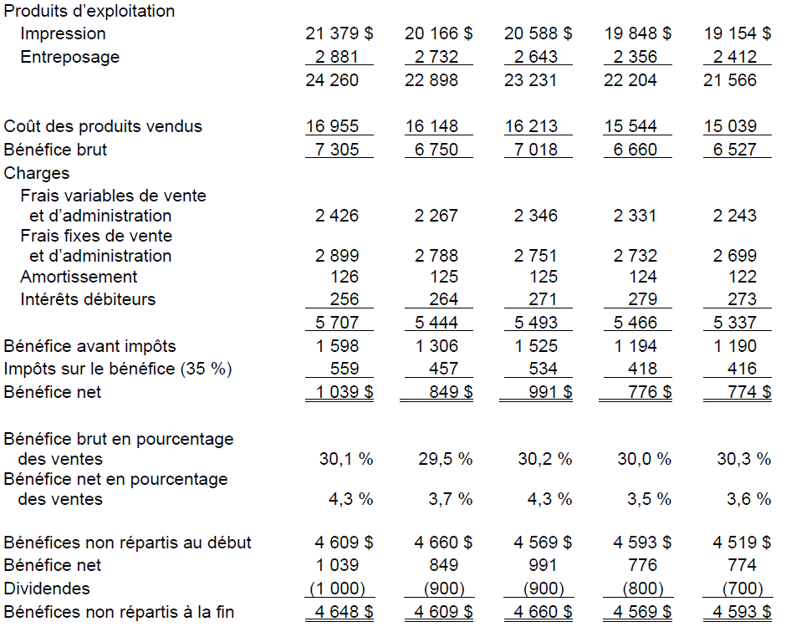
2017 2016 2015 2014 2013

Annexe 1 (suite)

Viva Impresion Inc.

Bilans condensés aux 31 octobre

(en milliers de dollars)

Actif 2017 2016 2015 2014 2013
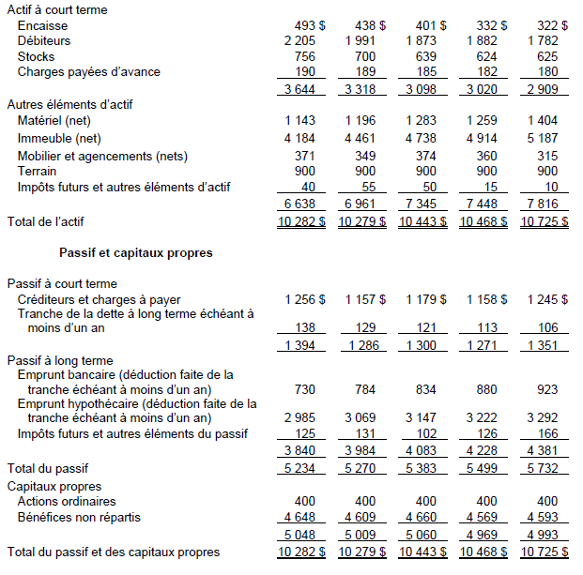

Annexe 1 (suite)

Information complémentaire sur les états financiers

Viva fait affaire avec la Banque canadienne Princeton pour tous ses besoins en financement (emprunt hypothécaire et emprunt pour le matériel d’impression). L’emprunt hypothécaire relatif à l’immeuble a été renégocié il y a plusieurs années; l’immeuble et le terrain avaient alors été évalués à 7 millions de dollars. Les fonds ont servi à rénover une partie de l’aire réservée à la production et à l’entreposage et à moderniser le matériel.

Voici les données concernant les emprunts bancaires, au 31 octobre 2017 :

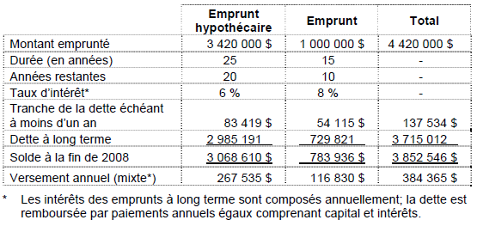

* Les intérêts des emprunts à long terme sont composés annuellement; la dette est remboursée par paiements annuels égaux comprenant capital et intérêts.

La banque a stipulé que Viva devra rembourser immédiatement le solde de ses emprunts si son ratio de couverture des intérêts (égal au quotient obtenu en divisant le bénéfice avant intérêts et impôts par les intérêts débiteurs) est inférieur à trois.

La durée de vie utile des grosses presses offset est de 15 à 20 ans, tandis que le matériel d’impression numérique devient désuet dans l’espace de 3 à 6 ans. À des fins comptables et fiscales, les taux d’amortissement des immobilisations s’établissent comme suit :

Taux d’amortissement
Immobilisation | moyen (linéaire) | Taux de la DPA
Bâtiment | 4 % | 4 %
Matériel | 15 % | 30 %
Mobilier et agencements | 20 % | 20 %

Annexe 2

Viva Impresion Inc.

Analyse de l’environnement – janvier 2017

Forces  - Très réputée pour la qualité supérieure du travail d’impression et l’excellence du service  - Vaste gamme de services de gestion des documents (impression, entreposage et distribution)  - Prix concurrentiels  - Bon emplacement près d’une route importante et d’un aéroport international  - Employés dévoués  - Bonne relation avec la banque  - Bon nombre de clients de longue date | Faiblesses  - Goulots d’étranglement occasionnels dans la production  - Retards occasionnels dans les livraisons
Possibilités  - Techniques et matériel d’impression à la fine pointe de la technologie  - Popularité grandissante de l’impression à la demande  - Demande croissante à l’égard des services d’entreposage et de gestion des documents | Menaces  - Accroissement de la concurrence de la part d’imprimeries situées à l’étranger (p. ex., en Chine) – augmentation des importations plus rapide que celle des exportations  - Fluctuations du coût du papier  - Les entreprises sont plus nombreuses à investir dans du matériel numérique leur permettant de faire elles-mêmes leurs travaux d’impression

Énoncé de mission

En collaboration avec ses fournisseurs et ses clients, Viva Impresion Inc. contribue à la réussite d’organisations canadiennes de toutes tailles en leur offrant une vaste gamme de services d’impression de qualité supérieure.

Annexe 3

Viva Impresion Inc.

Prévisions de 2018 et de 2019 par centre de profit

(sommes d’argent en milliers de $)

Bénéfice net prévu pour l’exercice se terminant le 31 octobre 2018

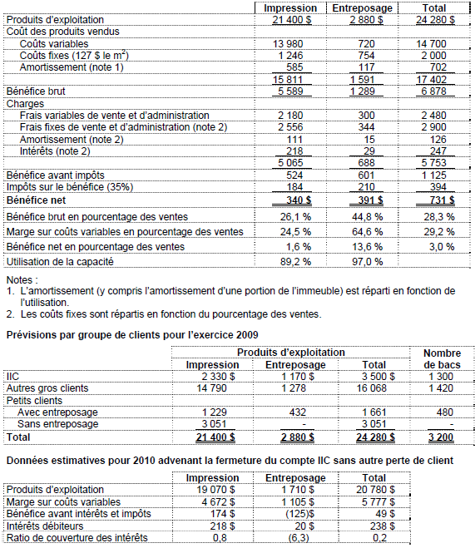

Prévisions par groupe de clients pour l’exercice 2018

